Уважаемые воспитанники детских садов и педагоги, учащиеся.

Приглашаем вас принять участие

в VIII Всероссийском конкурсе творческих работ

"Чудеса своими руками"
(10.09.2022-14.10.2022)

Положение о VIII Всероссийском конкурсе творческих работ

«Чудеса своими руками»

УТВЕРЖДАЮ
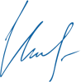
Председатель организационного комитета

И.Е. Маврин

Общие положения

- Настоящее положение о VIII Всероссийском конкурсе творческих работ «Чудеса своими руками» (далее Конкурс) определяет порядок организации и проведения Конкурса, порядок участия в Конкурсе.
- Организатор конкурса - Конкурс проводится по инициативе Информационно – методического интернет проекта «Globus»
- Работы на Конкурс принимаются в период с «10» сентября 2022г. по «14» октября 2022г.
Цели Конкурса
- Создание условий для проявления творческих способностей детей, подростков, педагогов.
- Активизация внеклассной и внешкольной работы.
- Привлечение взрослых к совместному творчеству с детьми.

Участники Конкурса
- Принять участие в Конкурсе могут воспитанники, учащиеся и педагоги любых образовательных учреждений (дошкольных образовательных учреждений; средних общеобразовательных учреждений; коррекционных образовательных учреждений; учреждений дополнительного образования детей и т.д.).
- Участие может быть индивидуальным или совместным.

Номинации конкурса
- Номинация «Волшебная кисточка» - рисунки, выполненные различными техниками и приёмами, роспись, живопись, гравюра, витраж и т.д.
- Номинация «Ниточка-иголочка» - шитье, вышивка, изонить, вязание и т.д.
- Номинация «Чудо - бумага» - аппликация из бумаги, бумагопластика, оригами и т.д.
- Номинация «Волшебное плетение» - бисероплетение, макраме и т.д.
- Номинация «Вторая жизнь вещей» - поделки из бросового материала.
- Номинация «Вкусное настроение» - самостоятельно приготовленные блюда - торты, салаты, пироги и т.д.
- Номинация «Подарок природы» - поделки с использованием природного материала.
- Номинация «Мастер на все руки» - свободная техника (относятся работы, которые не могут быть отнесены ни к одной из вышеперечисленных номинаций)
Требования к конкурсным работам
Фотографии поделок должны быть хорошего качества, в формате JPEG/JPG, PDF. Не более 3 фотографий от одного участника.
Порядок участия
- Заполните заявку на участие в конкурсе.
- Оплатите оргвзнос. Размер оргвзноса составляет 170 (сто семьдесят) рублей. Оргвзнос оплачивается за каждую конкурсную работу. Если работа выполнена в соавторстве, то оргвзнос оплачивается по количеству авторов конкурсной работы.
- Отправьте письмо на электронный адрес globussait@yandex.ru . Письмо должно содержать заявку, копию квитанции об оплате, конкурсную работу. Все формируется в 1 папку. Название папки ФИО участника.
Награждение
- По итогам Конкурса все участники получают дипломы I, II или III степени. В каждом дипломе указывается ФИО педагога, который является куратором ребенка.
- Рассылка дипломов осуществляется в электронном виде на адрес электронной почты, указанный в заявке на участие в конкурсе, в течение 1-2 рабочих дней.
Заявка на участие в VIII Всероссийском конкурсе «Чудеса своими руками»
1 | Автор
2 | Образовательное учреждение (указывайте так, как должно быть в дипломе)
3 | ФИО педагога (если участник ребёнок)
4 | Номинация
5 | Электронный адрес, контактный телефон
Образцы дипломов
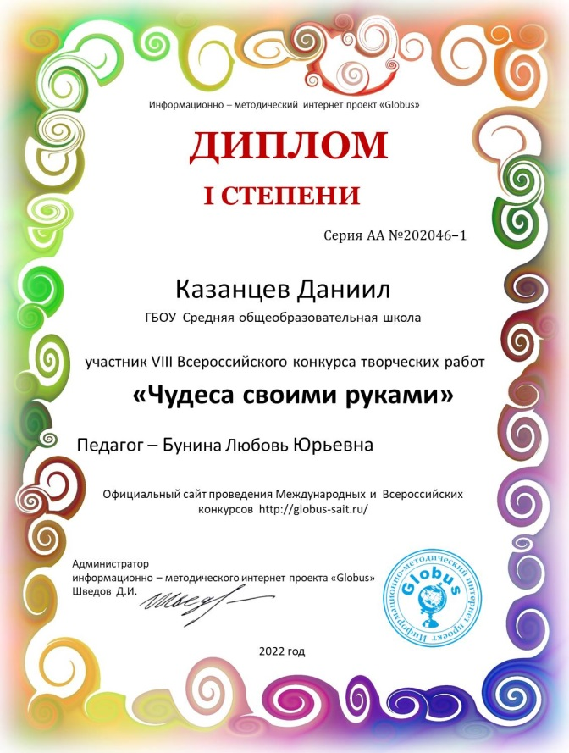
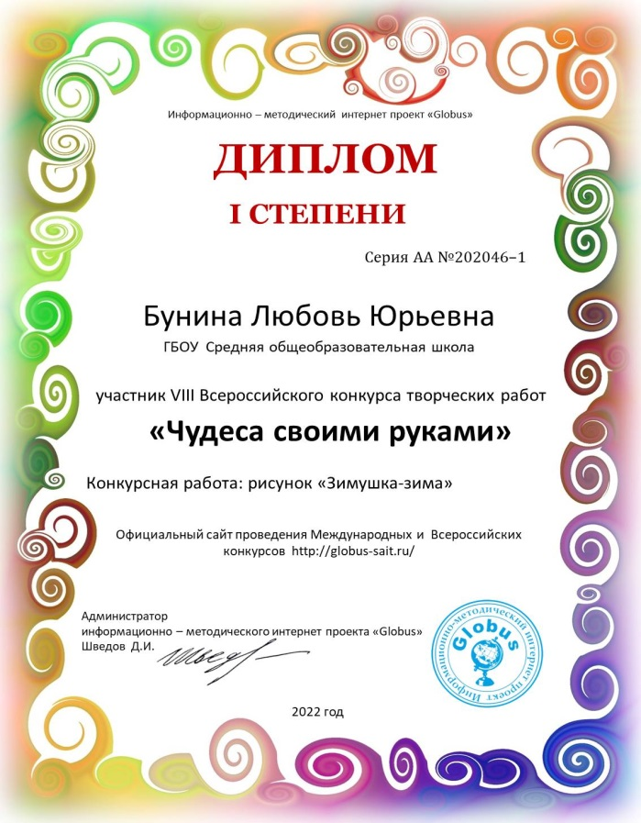

Желаем удачи!
Платежные реквизиты для оплаты:

Получатель платежа: ИП Маврин Иван Евгеньевич
ИНН/ КПП 595701257861
Расчетный счет № 4080 2810 3073 5097 5667
Банк: филиал Приволжский ПАО Банк «ФК Открытие»
БИК: 042282881
Корреспондентский счет: 3010 1810 3000 0000 0881 в РКЦ СОВЕТСКИЙ г.Нижний Новгород
Назначение платежа: Материалы конкурса
Оплату необходимо производить на счет организации

Как произвести оплату через сбербанк онлайн на счет:
- Вводите номер счета получателя 4080 2810 3073 5097 5667
- Нажимаете перевод организации
- Вводите ИНН 595701257861
- Вводите БИК 042282881
- Вводите ФИО и сумму платежа

Также оплату можно произвести на карту банка «ФК Открытие» 2200 2901 0206 5126 или на карту Сбербанка 4276 4900 1859 6249 (в назначении платежа можно (но не обязательно) указать ТОЛЬКО фамилию участника).

Извещение  Кассир | Форма № ПД-4  ИП Маврин Иван Евгеньевич  (наименование получателя платежа)  595701257861 4 0 8 0 2 8 1 0 3 0 7 3 5 0 9 7 5 6 6 7  (ИНН/КПП получателя платежа) (номер счета получателя платежа)  в Филиал Приволжский ПАО Банка «ФК Открытие» БИК 0 4 2 2 8 2 8 8 1  (наименование банка получателя платежа)  Номер кор./сч. банка получателя платежа 3 0 1 0 1 8 1 0 3 0 0 0 0 0 0 0 0 8 8 1  Материалы конкурса  (назначение платежа)  Ф.И.О плательщика  Адрес плательщика  Сумма платежа руб.  Дата « » 20 г.  С условиями приема указанной в платежном документе суммы, в т.ч. с суммой взимаемой платы за услуги банка, ознакомлен и согласен.  Подпись плательщика
Квитанция  Кассир | Форма № ПД-4  ИП Маврин Иван Евгеньевич  (наименование получателя платежа)  595701257861 4 0 8 0 2 8 1 0 3 0 7 3 5 0 9 7 5 6 6 7  (ИНН/КПП получателя платежа) (номер счета получателя платежа)  в Филиал Приволжский ПАО Банка «ФК Открытие» БИК 0 4 2 2 8 2 8 8 1  (наименование банка получателя платежа)  Номер кор./сч. банка получателя платежа 3 0 1 0 1 8 1 0 3 0 0 0 0 0 0 0 0 8 8 1  Материалы конкурса  (назначение платежа)  Ф.И.О плательщика  Адрес плательщика  Сумма платежа руб.  Дата « » 20 г.  С условиями приема указанной в платежном документе суммы, в т.ч. с суммой взимаемой платы за услуги банка, ознакомлен и согласен.  Подпись плательщика

Оплату необходимо производить на счет организации (юр.лицо)

